**潍坊学院一流课程申报材料具体提交要求及规范**

**需提供纸质材料：**

**1.**申报书及申报书内附件材料清单1-11中除说课视频和课堂实录之外的材料，请将两者装订成册并在申报书和附件材料之间添加附件材料清单目录页，列明相关附件材料。（附件材料中需课程负责人签字、学院盖章的注意签字、盖章）一式两份报教务处教学质量科317办公室。

**2.**一流课程培育建设申报汇总表单独打印一份加盖学院公章后报教务处教学质量科317办公室。

**需提供电子版材料：(以下材料请用U盘直接拷贝至教务处教学质量管理科317办公室)**

1.所有提交材料电子版汇总到一个文件夹，文件夹命名为：学院简称姓名《课程名称》申报材料，如：计工学院张三《网络工程》申报材料。如下图：

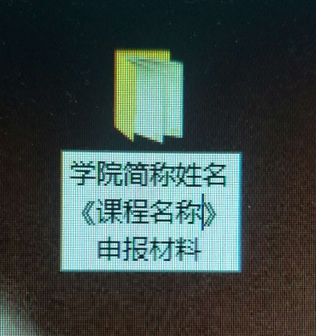

2.“学院简称姓名《课程名称》申报材料”文件夹下包括以下内容，命名方式如下图：（其中说课视频必须提供，课堂实录选择性提供，有关视频录制的要求见文章末尾：注释3部分）



3.“学院简称姓名《课程名称》附件材料”文件夹下包括以下内容，命名方式如下图：

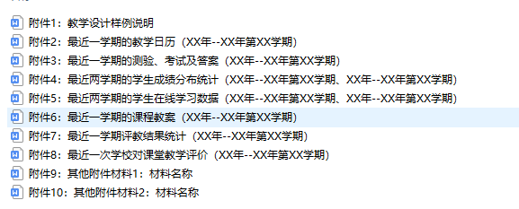

**注释1：**附件材料中选择性提供的附件材料如不提供，命名时附件序号往前顺延即可。

**注释2：**以上材料命名时学院简称、姓名、课程名称、材料名称之间无需添加任何符号，如“破折号、+”等，直接按截图格式命名即可。

**注释3：**说课视频必须提供，说课人必须为课程负责人，说课视频要控制在10分钟以内，视频为MP4格式，分辨率720P及以上；课堂实录视频选择性提供，严格按照申报要求进行，讲课教师应为团队成员，讲课视频应严格按照通知要求进行，视频格式为MP4格式，分辨率在720P及以上，应为一节课堂的实录，至少需要40分钟。教师必须出镜，视频中需标注教师姓名、单位；要有学生的镜头，并须告知学生可能出现在视频中，此视频会公开。此外，视频尤其是课堂实录视频不要过大（例如十几个G），如过大请自行处理后再上交。

**注释4：**以上纸质材料和电子版材料4月20日前提交，由于视频拷贝需要耗费时间较长，为避免各位老师排队等待，浪费各位老师宝贵时间同时做好疫情期间个人防护工作，建议各位老师错峰提交材料，尽量不要集中到最后截止时间再提交。

以上通知不尽周详，填报过程中，如有疑问可拨打教务处质量管理科电话：8785168。